Jongens en meisjes van de voetbalvereniging Heerde, het duurt niet lang meer
en dan ben ik weer in Nederland.
Natuurlijk kom ik ook langs bij jullie en wel op woensdagmiddag 30 november
om 15.00 uur.
Ik heb alleen wat hulp nodig voor het uitzoeken van een kadootje en vraag daarom
aan je ouders om iets uit te zoeken voor max. € 7,50.
(geef ook een 2e en 3e keus aan.)

Maak je verlanglijstje zo snel mogelijk klaar en lever dit ook zsm. in en dan maken
we er weer een gezellig feestje van.
Ook broertjes en zusjes van de mini’s JO-7, MO-7 en JO-9 tot en met 6 jaar kunnen
ook nog worden opgegeven!
Net zoals de kinderen van onze leden tot en met 6 jaar.

Dag hoor………………Sinterklaas.

Naam:

Elftal:

1e keus:

2e keus:

3e keus:
Wil je nog wat vertellen: 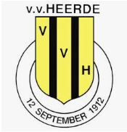

Opgeven kan t/m woensdag 23 november……..info Diana van der Velde 06-30700285

